2033221999-LyGiaKhang

Mô hình

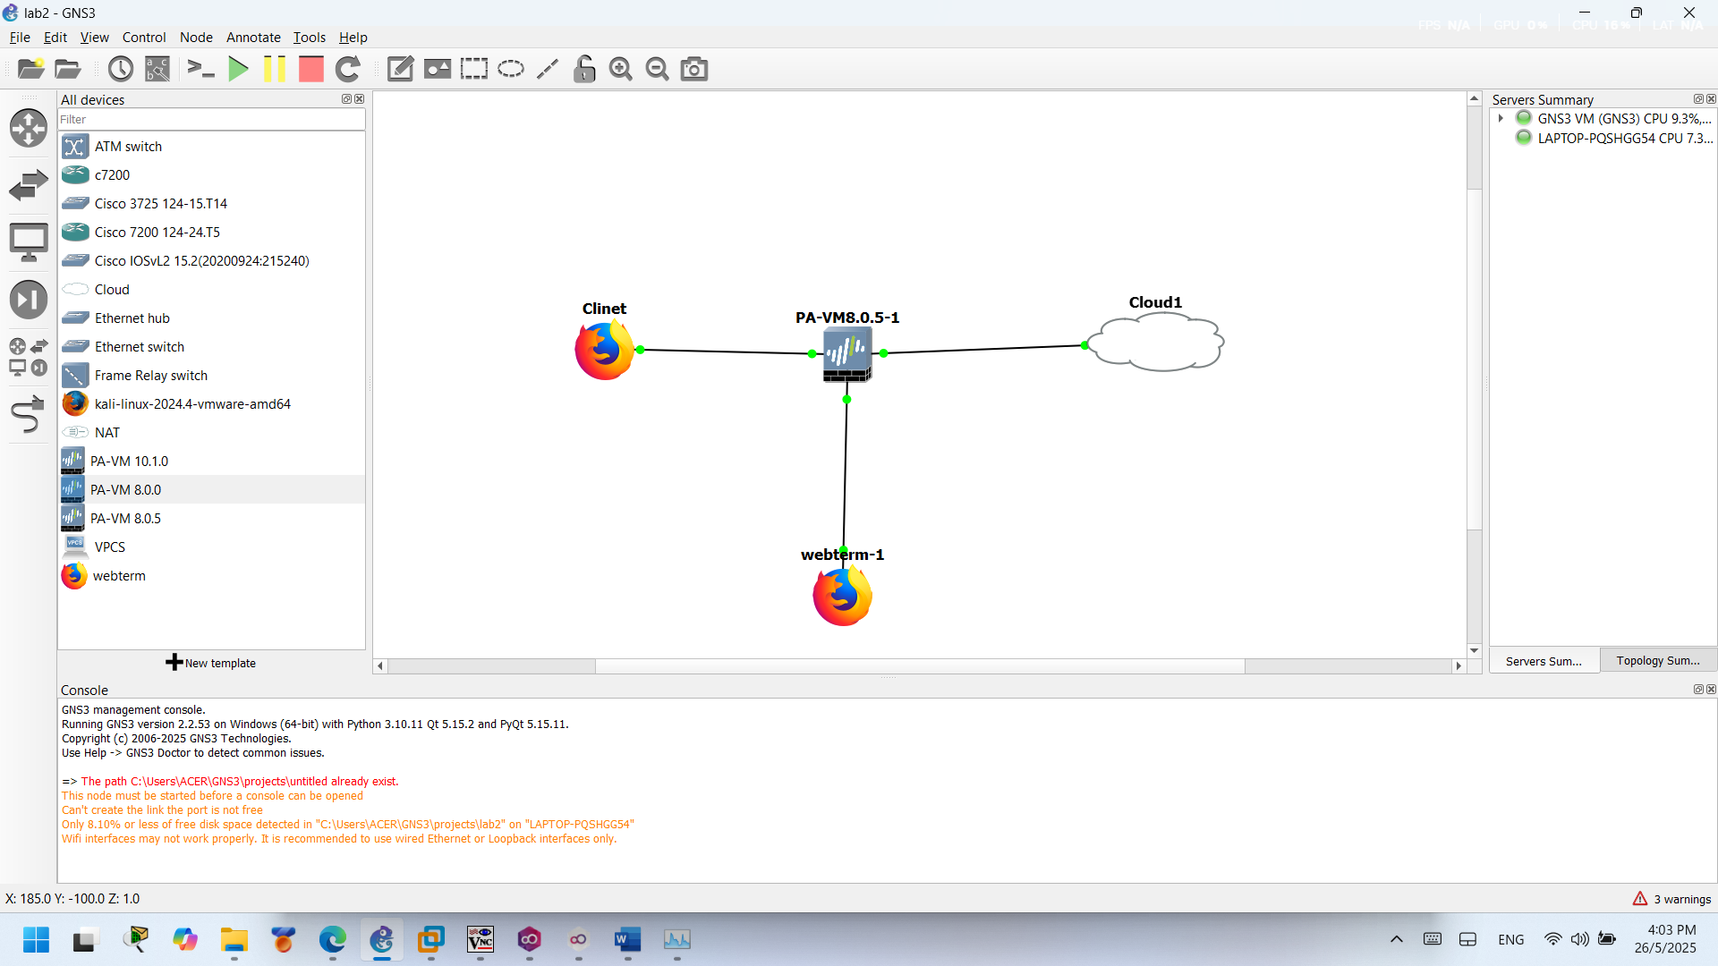

**Create Zones in the Palo Alto Web Interface**

**Under the network tab, click zones, then add on the bottom left of the screen.**

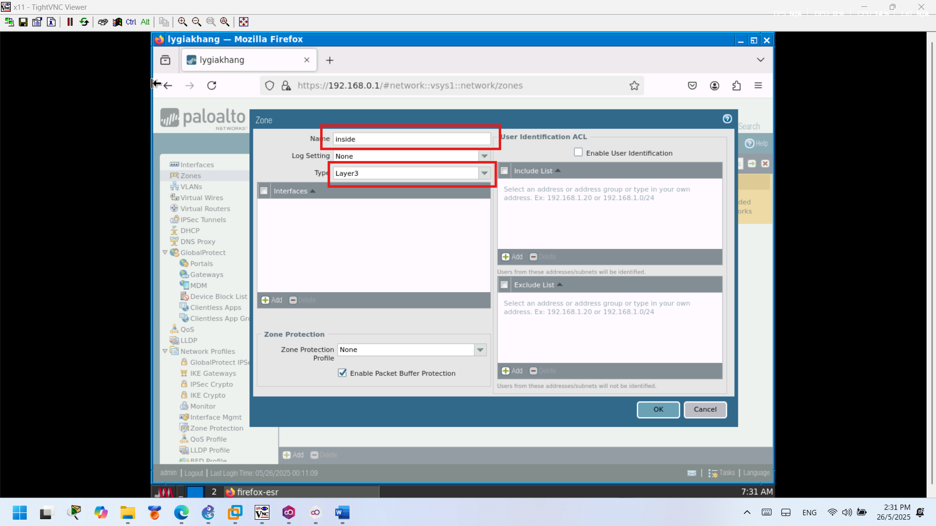

**Cấu hình địa chỉ IP giao diện tĩnh trong Palo AltoĐi đến tab mạng và nhấp vào ethernet1/1.** 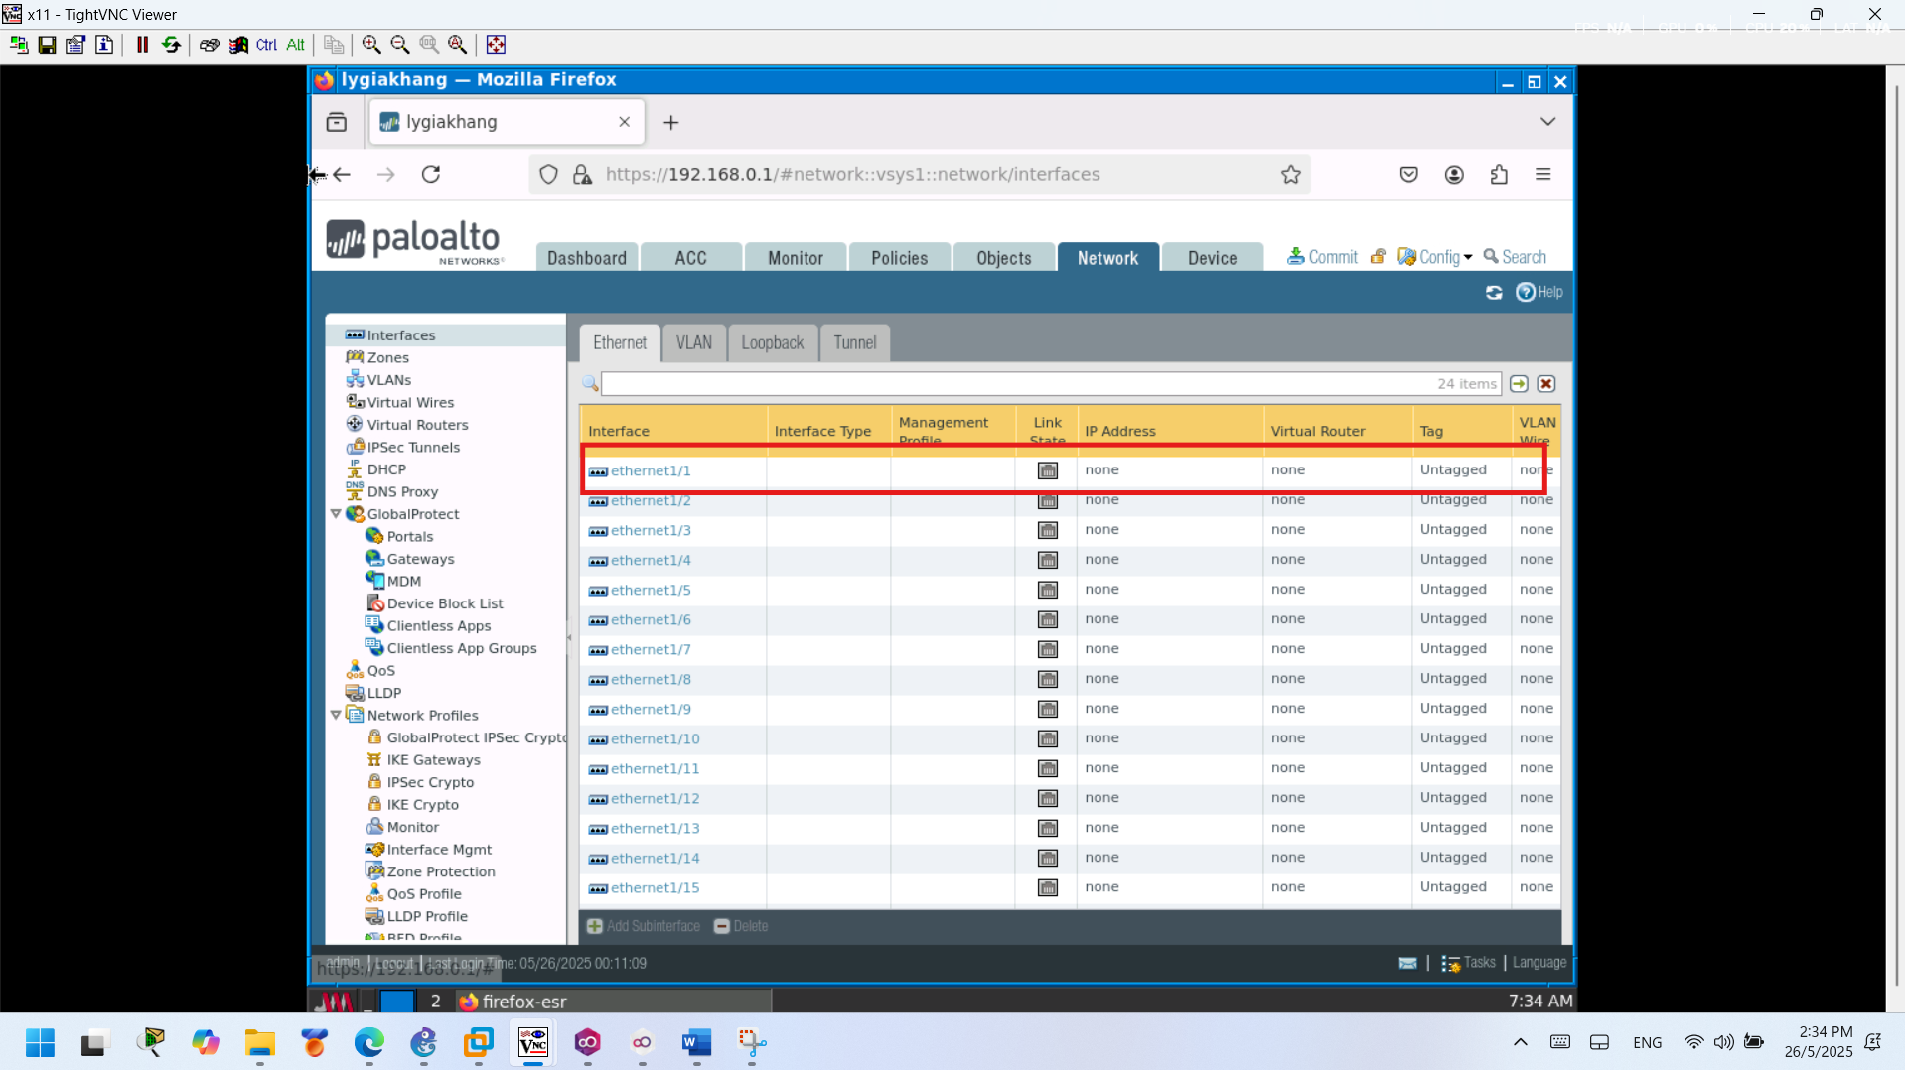

**Điều đầu tiên chúng ta muốn làm khi cấu hình giao diện là thay đổi loại giao diện thành lớp 3, bộ định tuyến ảo thành mặc định, và thay đổi khu vực bảo mật thành khu vực mong muốn. Trong trường hợp này, chúng ta phải thay đổi thành khu vực bên trong cho ethernet1/1 và bên ngoài cho ethernet1/2.**

**ethernet1/1**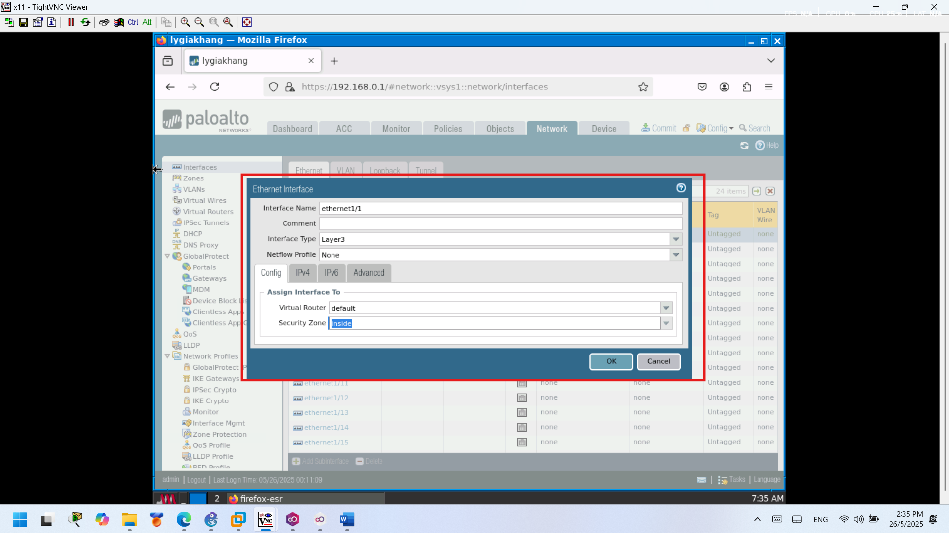

**ethernet1/2**

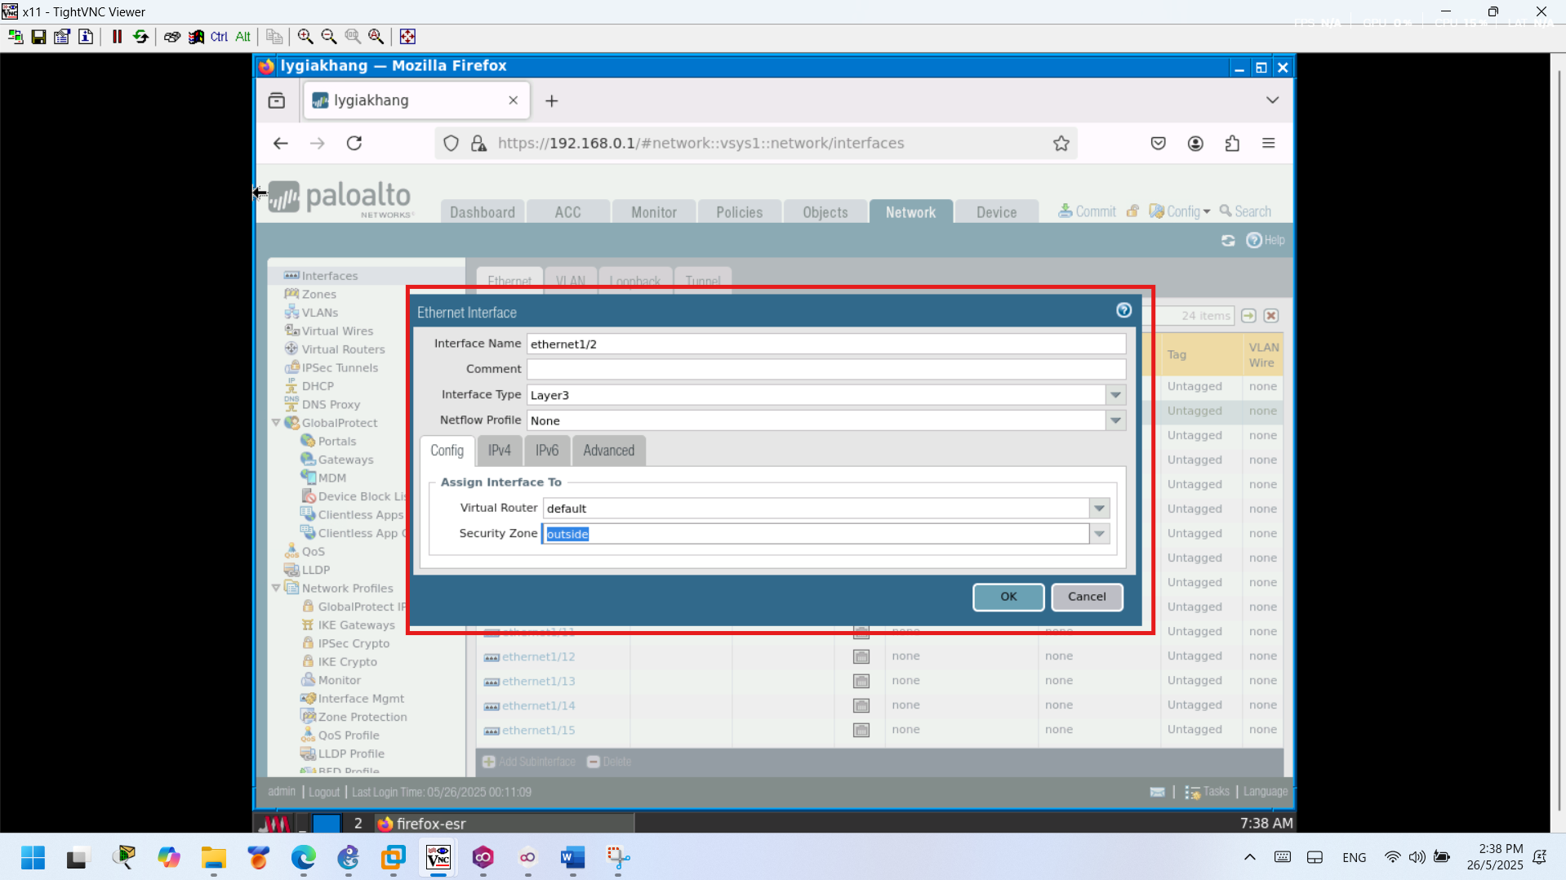

**Bây giờ, trong tab IPv4 của cửa sổ đã mở, nhấp vào Thêm, sau đó nhập địa chỉ và tiền tố của giao diện.**

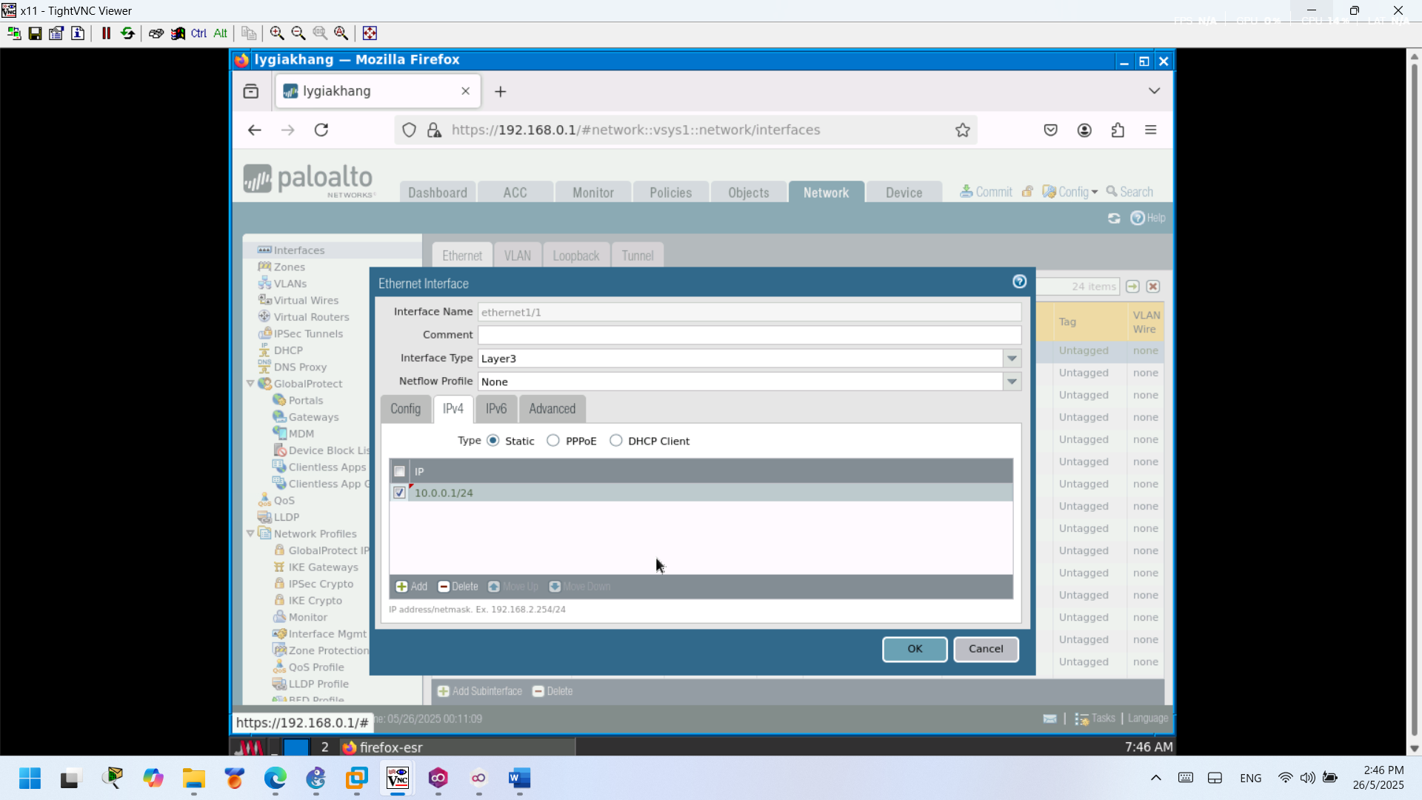

**Theo mặc định, một giao diện Palo Alto không thể ping. Trong môi trường phòng thí nghiệm, kiểm tra xem pings có hoạt động hay không là một bài kiểm tra hợp lý. Đi đến tab nâng cao, nhấp vào menu thả xuống bên cạnh hồ sơ quản lý, sau đó nhấp vào Mới.**

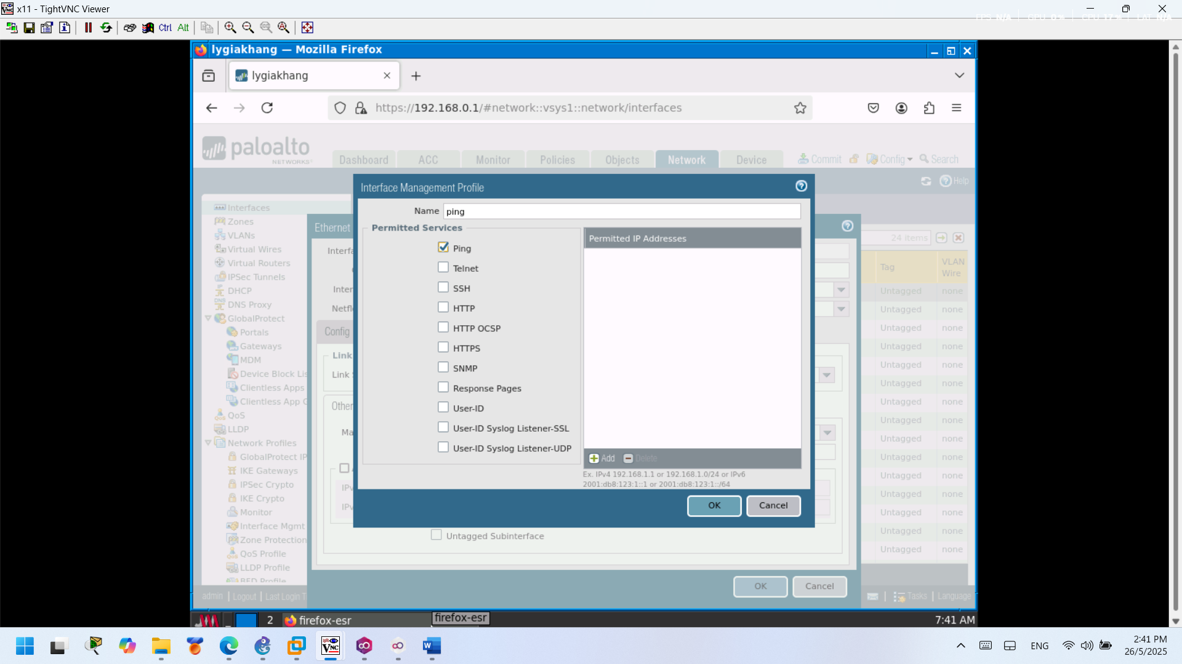

**Kích hoạt DHCP trên một giao diện trong Palo Alto**

**Nó gần giống như việc thiết lập một giao diện tĩnh, nhưng bạn sẽ làm khác đi trong menu IPV4.Thay vì nhập địa chỉ IP và mặt nạ, bạn chỉ cần chỉ định rằng đây là một khách hàng DHCP.**

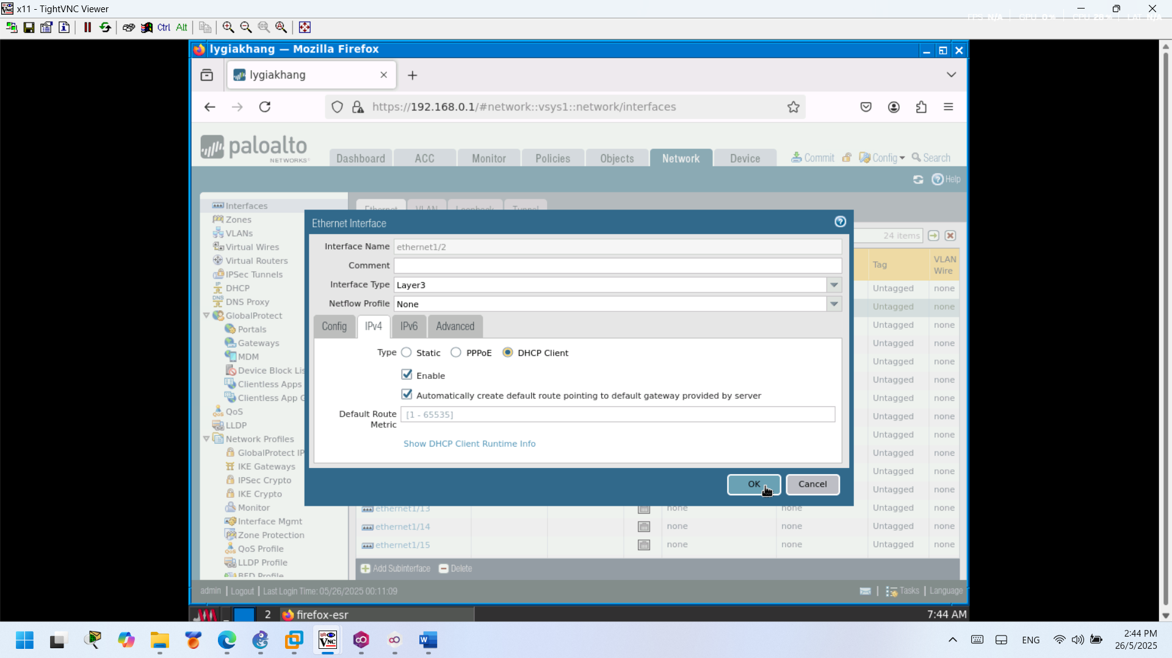

**Nếu mọi thứ đều ổn sau khi cam kết, bạn sẽ có thể kiểm tra địa chỉ IP DHCP của mình bằng cách nhấp vào "khách hàng DHCP động" trong menu mạng chính. Đây là một ví dụ về điều đó:**

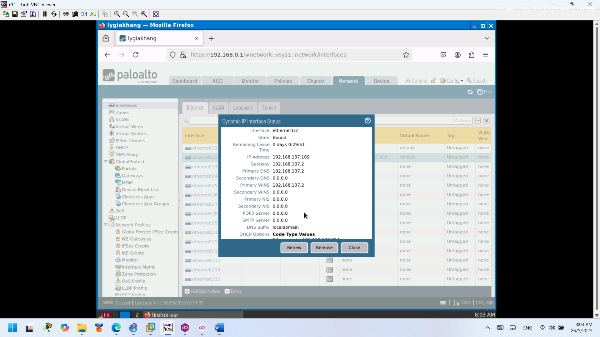

**Set Up a DHCP Server in Palo Alto**

**In the network tab, click on DHCP, then click Add.**

**Đầu tiên, chúng ta cần định nghĩa giao diện, tôi đặt nó thành ethernet1/1 vì đó là mạng LAN của chúng ta. Sau đó, tôi nhấn Thêm và định nghĩa một dải địa chỉ phù hợp với mạng con.**

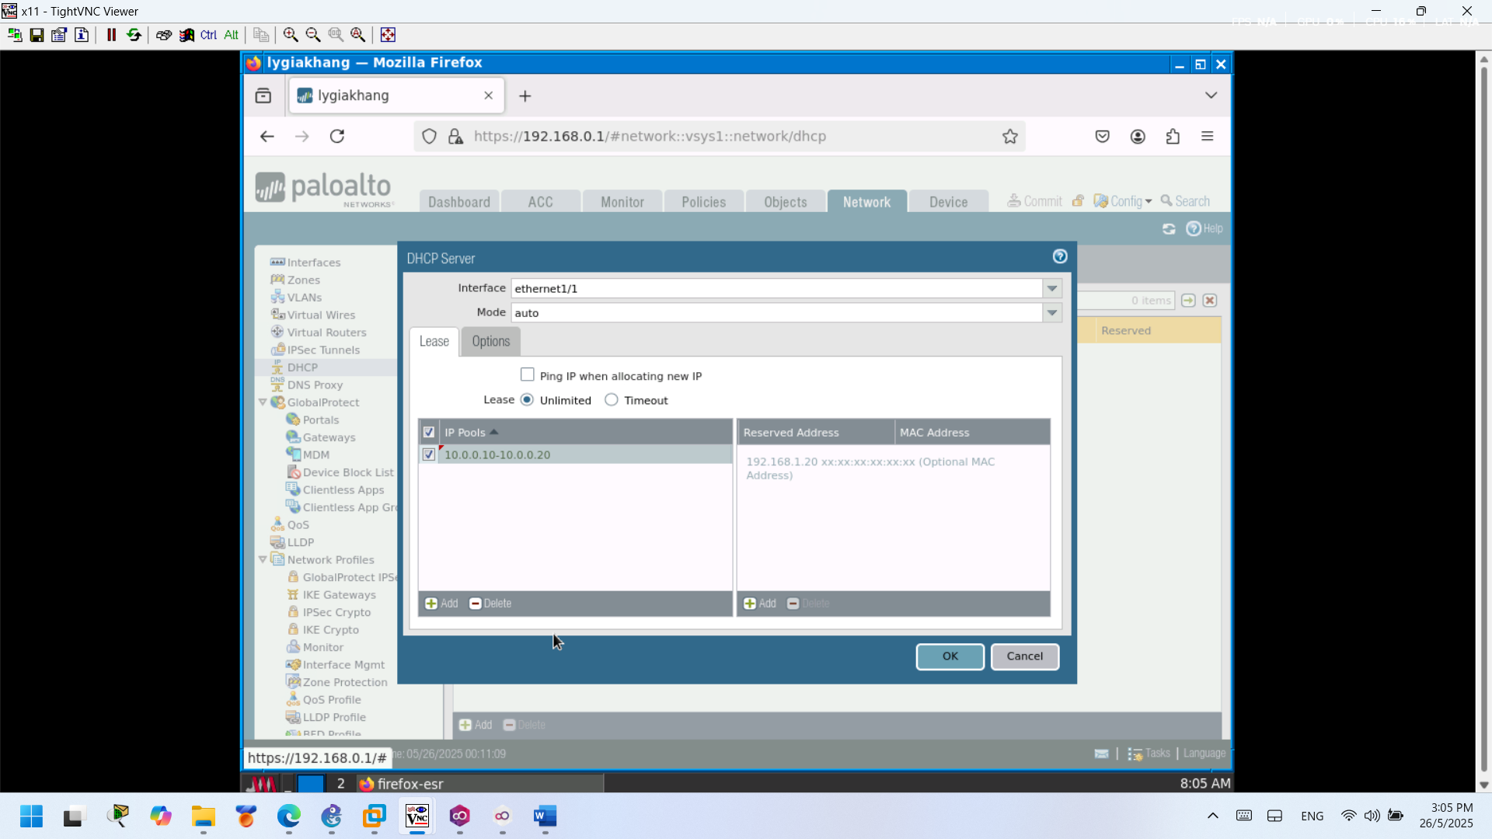

**Sau đó, chúng ta cần cấu hình một số tùy chọn DHCP trong tab tùy chọn. Ở đây, chúng ta cần xác định cổng gateway (thường là địa chỉ IP của giao diện), mặt nạ subnet (thường là 255.255.255.0) và máy chủ DNS. Tôi chỉ dùng máy chủ DNS của Google làm ví dụ.**

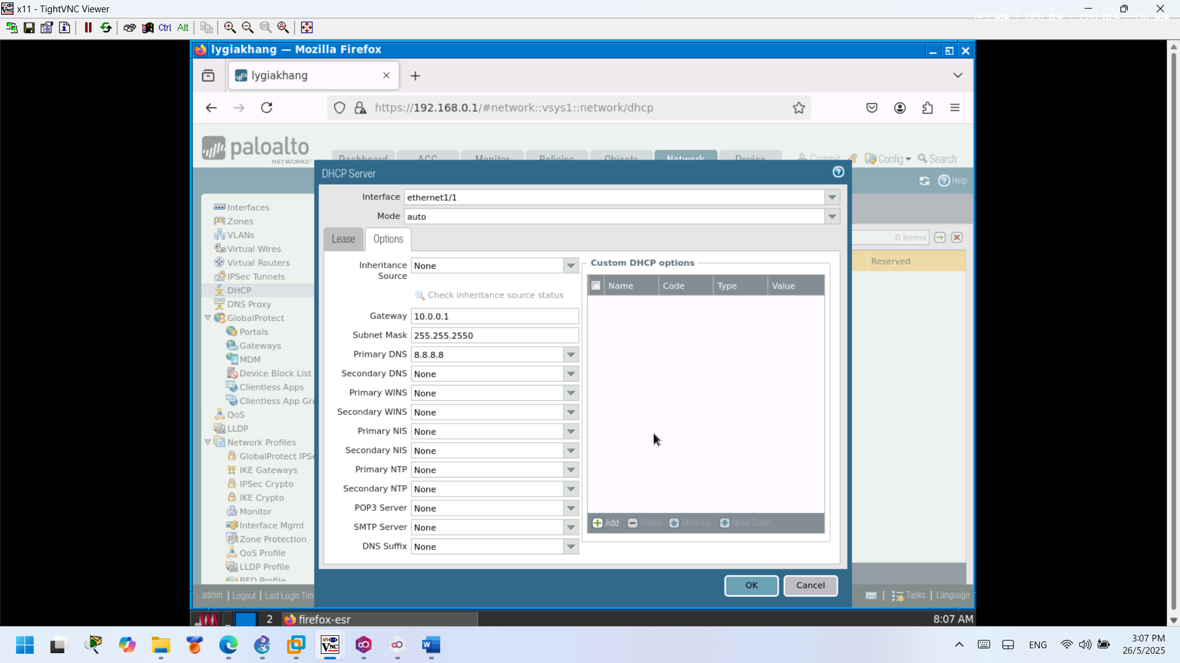

**Ping Palo Alto from a LAN Device**

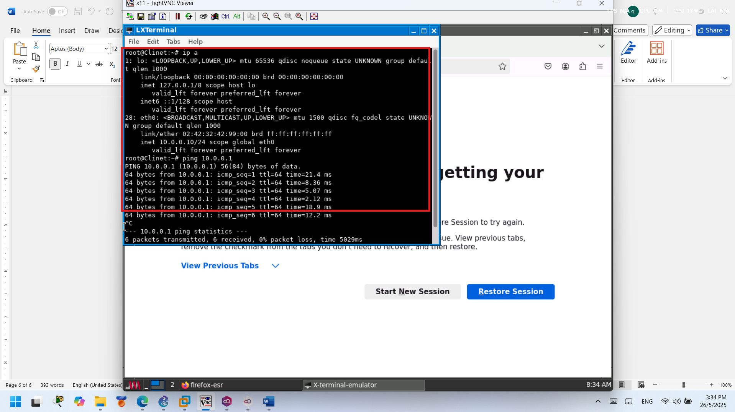

**Security Profile Basics**

**Trong tab chính sách, chúng tôi muốn tạo một chính sách mới. Nhấp vào 'mới' ở góc dưới bên trái của giao diện web Palo Alto.**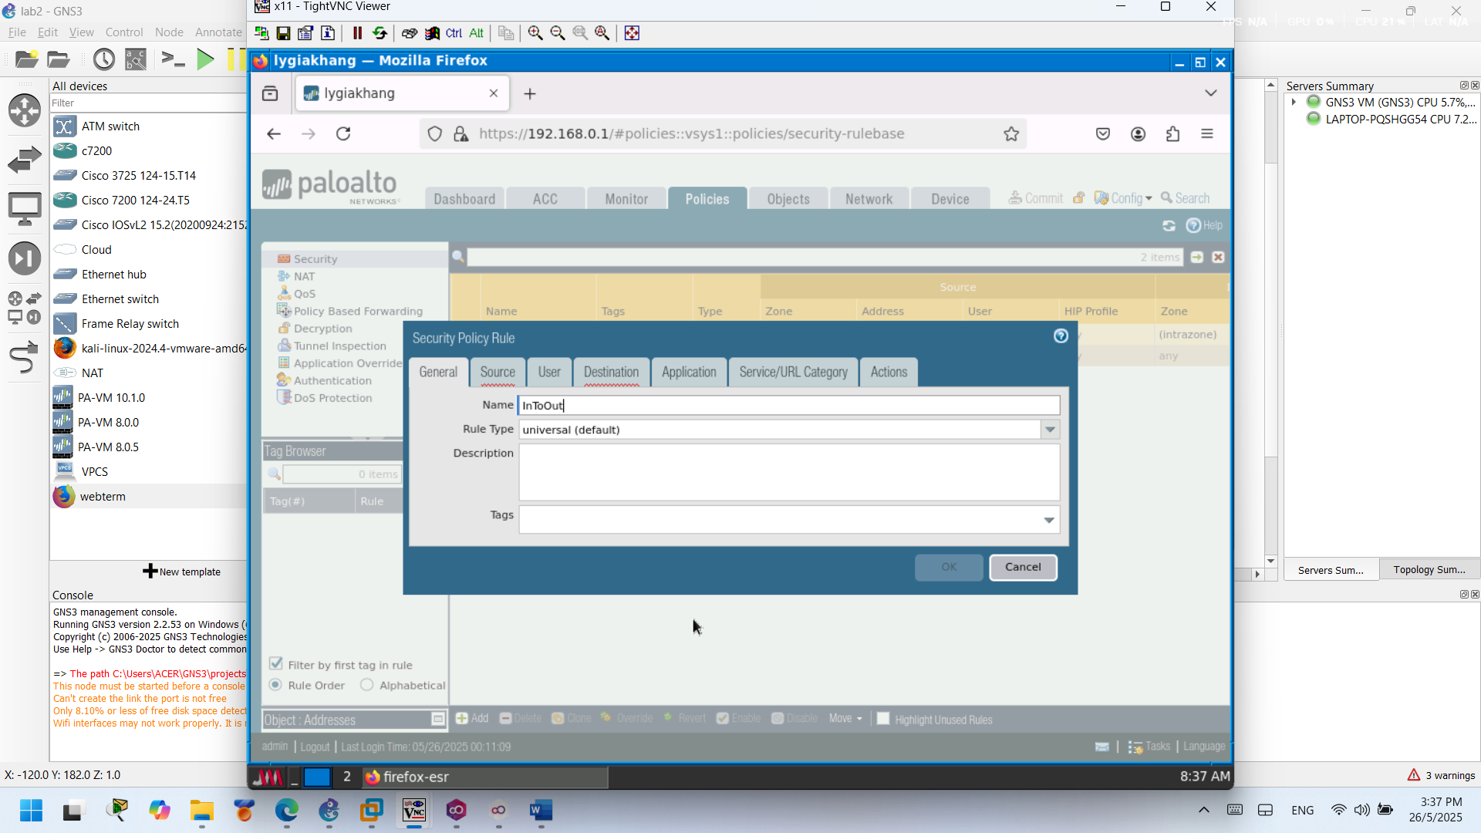

**Dưới tab nguồn, chúng tôi xác định vùng bên trong (từ). Trong trường hợp này, nó sẽ là vùng "** **“Inside”.**

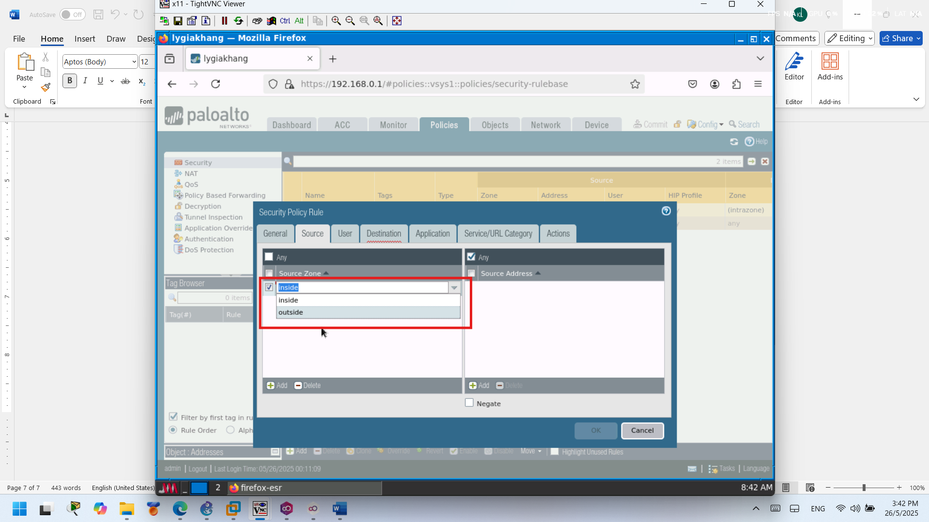

**Dưới tab bên ngoài (đến). Xác định khu vực outside.**

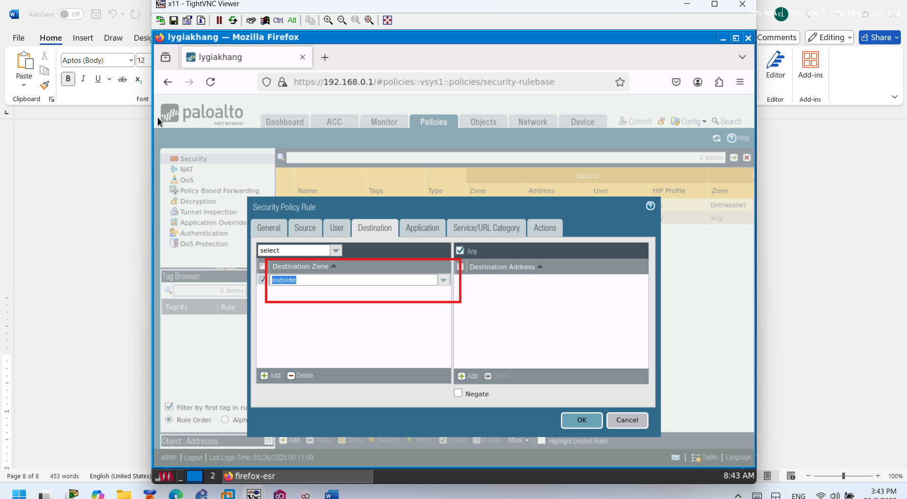

**SNAT (Source NAT: Access the Internet in Palo Alto)**

**Under the policies tab, go to NAT, then click Add.**

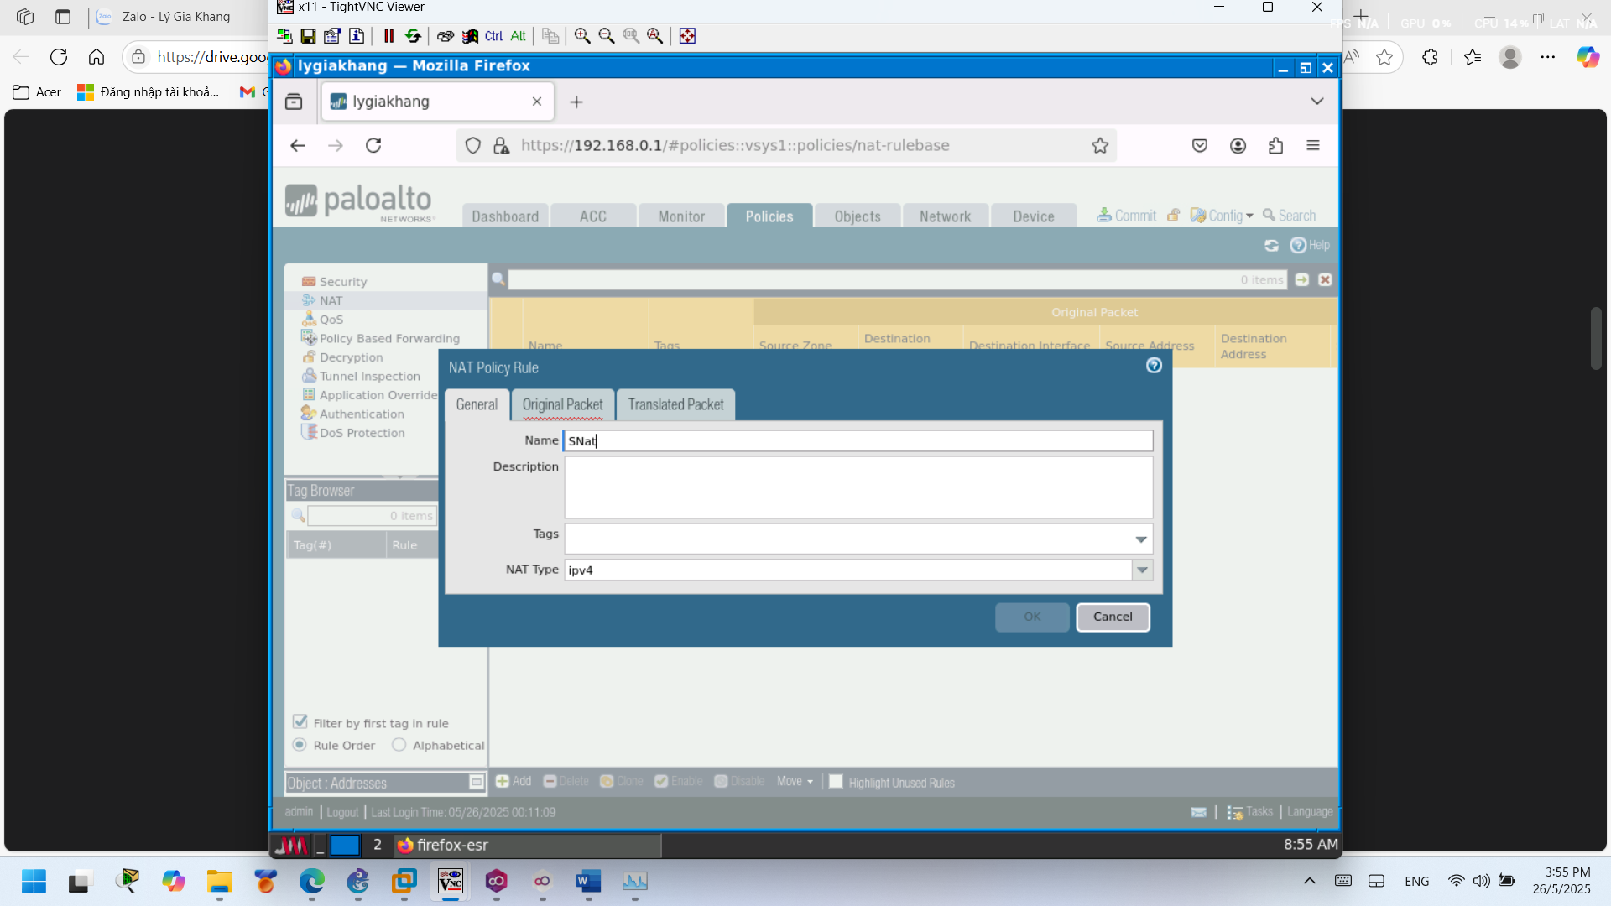

**Trong trường hợp này, chúng ta muốn dịch các gói tin xuất phát từ bên trong để đi đến khu vực bên ngoài sử dụng địa chỉ giao diện của ethernet1/2. Đây sẽ là Địa chỉ Dịch Port quá tải. Dưới tab chung, chỉ cần thay đổi tên.**

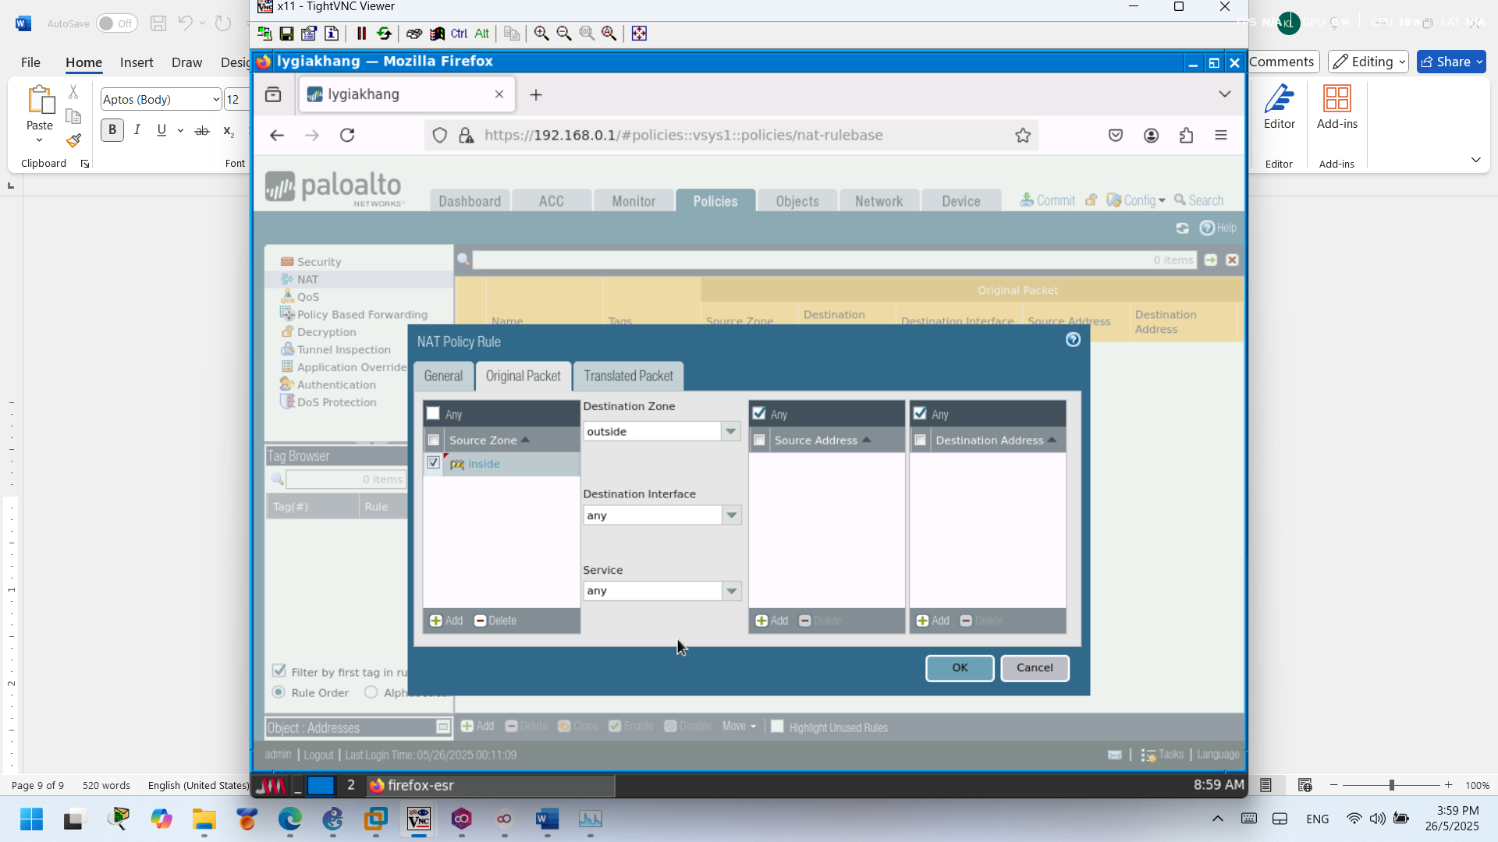

**Dưới gói tin được dịch về địa chỉ nguồn. Chỉ định loại dịch là IP động và cổng, loại địa chỉ là địa chỉ giao diện, và giao diện là ethernet1/2 (Giao diện trong vùng bên ngoài). Sau đó, nhấp OK.**

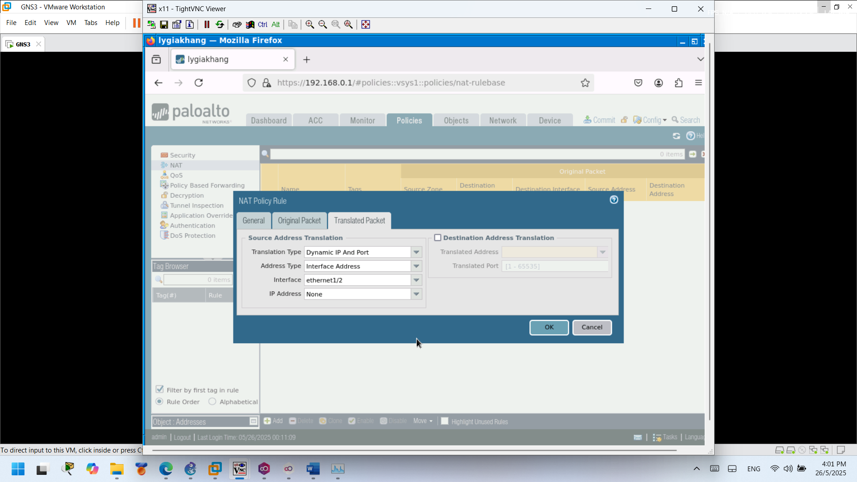

**Check Internet Connectivity on Webterm**

**In webterm, you could test pinging 8.8.8.8 like so:** 